7. Desetinná čísla- odčítání  Při odčítání desetinných čísel (stejně jako při sčítání desetinných čísel) platí zásada, že můžeme odčítat pouze stejné řády – desetiny, setiny,…  Př. 0,8 - 0,3 = 0,5 0,06 - 0,04 = 0,02 1,2 - 0,8 = 0,4 0,12 - 0,05 = 0,07  Už víme, že za desetinnou čárkou můžeme doplnit nuly  0,2 - 0,12 = 0,20 - 0,12 = 0,08 0,1 - 0,03 = 0,10 - 0,03 = 0,07  0,04 - 0,035 = 0,040 - 0,035 = 0,005  1) Odečtěte zpaměti:  - 0,34 - 0,04 =  - 0,15 - 0,1 =  - 0,025 - 0,01 =  - 5 - 4,2 =  - 0,08 - 0,007 =  - 8,2 - 0,5 =  - 0,35 - 0,05 =  - 0,09 - 0,03 =  - 0,5 - 0,4 =  - 1,3 - 0,8 =  - 0,05 - 0,005 =  - 0,1 - 0,01 =  - 0,08 - 0,05 =  - 1,8 - 0,4 =  2) Odečtěte zpaměti:  - 2,6 - 0,6 =  - 1,11 - 0,01 =  - 2,1 - 0,3 =  - 1,33 - 0,2 =  - 0,1 - 0,096 =  - 6 - 4,8 =  - 0,05 - 0,004 =  - 0,13 - 0,05 =  - 2,5 - 0,8 =  - 0,32 - 0,2 =  - 0,05 - 0,005 =  - 0,5 - 0,41 =  - 10,2 - 0,4 =  - 4,8 - 4,3 =  6) Spárujte příklady s výsledky (spojte čarou):  0,108  0,18  0,018  1,8  0,81  1,08  8,1  - 0,2 - 0,02 =  - 2,2 - 0,4 =  - 0,9 - 0,09 =  - 0,2 - 0,092 =  - 10 – 1,9 =  - 0,038 - 0,02 =  - 1,2 - 0,12 =  7) Spočítejte zpaměti:  - 3 - 2,6 - 0,2 =  - 9,8 - 8 - 0,7 =  - 0,4 - 0,3 - 0,05 =  - 0,3 - 0,03 - 0,02 =  - 1 - 0,3 - 0,4 =  - 0,09 - 0,04 - 0,01 =  - 0,1 - 0,03 - 0,06 =  - 0,02 - 0,01 - 0,008 =  8) Zapište správně pod sebe a písemně odečtěte:  - 12,48 - 2,5198 =  - 154,523 - 76,8 =  - 94,98 - 56,871 =  - 26,284 - 5,87 =  9) Zapište správně pod sebe a písemně odečtěte:  - 84,98 - 7,562 =  - 55,754 - 9,76 =  - 78,42 - 8,4567 =  - 256,863 - 176,3 = | 3) Odečtěte zpaměti:  - 0,43 - 0,2 =  - 2,5 - 2,48 =  - 0,52 - 0,45 =  - 10,5 – 9,2 =  - 1,7 - 0,9 =  - 0,02 - 0,004 =  - 3,8 - 3,80 =  - 2,16 - 1,16 =  - 3,2 - 1 =  - 4,1 - 0,3 =  - 5,33 - 0,03 =  - 1 - 0,999 =  - 20,3 - 19,8 =  - 0,1 - 0,094 =  4) Nalezněte a opravte chyby:  - 1 - 0,45 = 0,65  - 0,01 - 0,001 = 0,009  - 3,4 - 1,3 = 1,2  - 0,3 - 0,25 = 0,05  - 10 - 7,1 = 2,9  - 4,8 - 0,01 = 4,79  - 0,030 - 0,03 = 0,027  - 0,6 - 0,05 = 0,55  - 1,2 - 0,15 = 1,5  - 0,1 - 0,07 = 0,03  - 0,35 - 0,2 = 0,15  - 0,9 - 0,15 = 0,75  - 1,8 - 1,2 = 1,6  - 10,2 - 9,9 = 0,3  5) Doplňte chybějící čísla:  - 0,08 - = 0,03  - - 0,8 = 0,6  - 0,85 - = 0,65  - - 0,35 = 0,25  - - 0,02 = 0,2  - 3,5 - = 2,2  - - 0,06 = 0,04  - 0,035 - = 0,015  10) Nalezněte a opravte chyby:  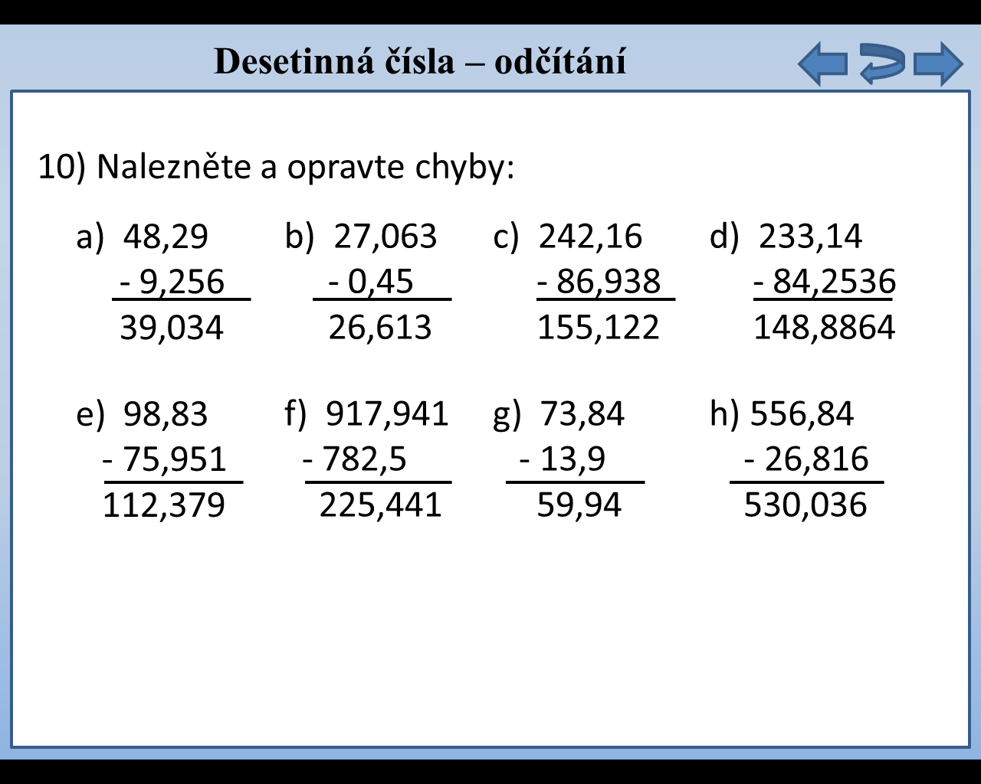  11) Vypočítejte  - 1,2 - (0,3 + 0,4) =  - (0,09 - 0,03) + (0,4 - 0,1) =  - 0,1 + 0,03 - 0,06 =  - (0,8 + 0,7) - (0,5 + 0,2) =  - 3 - 1,6 + 0,3 =  - 1,5 - 0,8 + 0,5 - 0,7 =  - 0,1 - (0,03 + 0,05) =  12) Určete rozdíl čísel 0,5 a 0,05.  13) Určete o kolik je číslo o 1,8 větší než číslo 1,1.  14) Celý závod měří přesně 5,4 km. Kolik km nám zbývá do cíle, jestliže jsme právě proběhli metou 3,5 km?

